SOA
- 英文名称:Service Oriented Ambiguity
- 中文名称:面向服务架构
  - 有一个专门提供服务单元
  - 其他所有单元都调用这个服务
- SOA定位:
  - 如何设计项目，让开发时更有效率
  - SOA是一种思想
- 之前项目架构设计
  - 在公司项目不允许所有项目都访问数据库。
  - 在开发时数据访问层代码可能出现冗余
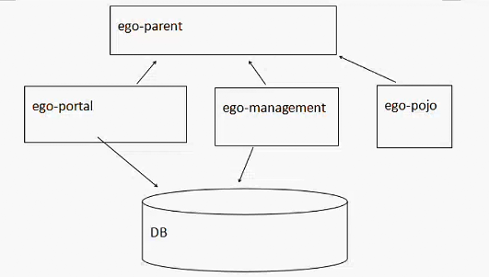
- 使用SOA架构
5.1 专门访问数据库服务(项目)
5.2 开发时可以实现，数据访问控制和代码复用
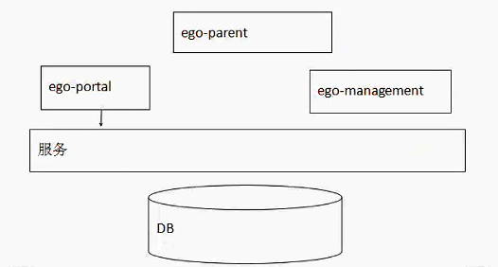
- 实现SOA架构时，常用服务
  - Dubbo 作为服务
  - WebService 作为服务
  - Dubbox 作为服务
  - 服务方就是web项目，调用web项目的控制器
6.4.1 使用HttpClient可以调用其他项目的控制器。

RPC
- 英文名称:Remote Procedure Call Protocol
- 中文名称:远程过程调用协议
- RPC解释:客户端(A)通过互联网调用远程服务器，不知道远程服务器具体实现，只知道远程服务器提供了什么功能。
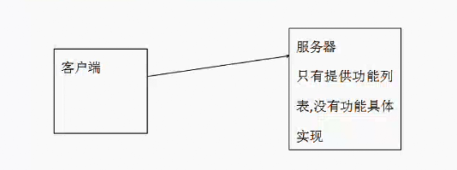
- RPC最大优点:
  - 数据安全性

Dubbo简介
- Dubbo:一个分布式、高性能、透明化的RPC服务架构
- 作用:提供服务自动注册、自动发现等高效服务治理方案
- Dubbo架构图:
  - Provider:提供者，服务发布方
  - Consumer:消费者，调用服务方
  - Container:Dubbo容器，依赖于Spring容器
  - Registry:注册中心。当Container启动时把所有可以提供的服务列表在Registry中进行注册。
3.4.1 作用:告诉Consumer提供了什么服务和服务方在哪里。
3.5 Monitor:监听器
3.6 虚线都是异步访问，实线都是同步访问
3.7 蓝色虚线:在启动时完成的功能
3.8 红色虚线(实线):都是程序运行过程中执行的功能
3.9 所有的角色都是可以在单独的服务器上，所以必须遵守特定的协议。
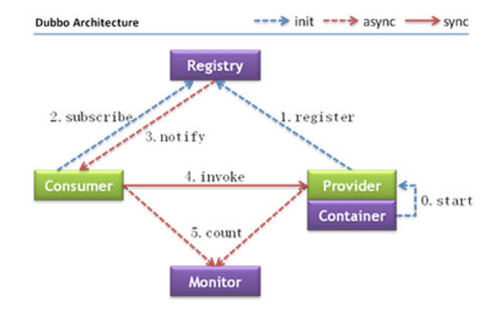
4.运行原理:
4.0 启动容器,相当于在启动Dubbo的Provider
4.1 启动后会去注册中心进行注册，注册所有可以提供的服务列表
4.2 在Consumer启动后会去Registry中获取服务列表和Provider的地址，进行订阅
4.3 当Provider有修改后，注册中心会把消息推送给Consumer
4.3.1 使用了观察者设计模式(又叫发布/订阅设计模式)
4.4 根据获取到的Provider地址，真实调用Provider中功能。
4.4.1 在Consumer方使用了代理设计模式，创建一个Provider方类的一个代理对象，通过代理对象获取Provider中真实功能，起到保护Provider真实功能的作用。
4.5 Consumer和Provider每隔一分钟向Monitor发送统计信息，统计信息包含，访问次数、频率等。

Dubbo支持的注册中心
- Zookeeper
  - 优点:支持网络集群
  - 缺点:稳定性受限于Zookeeper
- Redis
  - 优点:性能高
  - 缺点:对服务器环境要求较高
- Multicast
  - 优点:面中心化，不需要额外安装软件。
  - 缺点:建议同机房(局域网)内使用
- Simple
  - 适用于测试环境，不支持集群

Zookeeper简介
- Zookeeper分布式协调组件
  - 本质就是一个软件
- Zookeeper常用功能
  - 发布订阅功能.把zookeeper当作注册中心原因
  - 分布式/集群管理功能
- 使用java语言编写的

Dubbo支持的协议
- Dubbo
  - Dubbo官方推荐的协议
  - 本质:使用NIO和线程池进行处理
  - 缺点:大文件传输时可能出现文件传输失败问题
- RMI
  - JDK提供的协议,远程方法调用协议
  - 缺点:偶尔连接失败
  - JDK原生，不需要进行额外配置(导入jar)
- Hession
  - 优点:基于http协议，http请求支持
  - 缺点:需要额外导入jar,并且短连接时性能低。

Dubbo中Provider搭建
- 新建Maven Project,里面只有接口(dubbo-service)
  - 为什么这么做?
RPC框架,不希望Consumer知道具体实现，如果实现类和接口在同一个项目中，Consumer依赖这个项目时，就会知道实现类具体实现。
- 新建一个Maven Project，写接口的实现类(dubbo-service-impl)
- 在dubb0-service-impl中配置pom
  - 依赖接口
  - 依赖dubbo
  - 依赖zookeeper客户端工具zkClient
<dependencies>
<dependency>
<groupId>com.example</groupId>
<artifactId>dubbo-service</artifactId>
<version>1.0-SNAPSHOT</version>
</dependency>
<dependency>
<groupId>com.alibaba</groupId>
<artifactId>dubbo</artifactId>
<version>2.6.2</version>
</dependency>
<dependency>
<groupId>org.apache.zookeeper</groupId>
<artifactId>zookeeper</artifactId>
<version>3.4.10</version>
</dependency>
<!--访问zookeeper客户端jar包-->
<dependency>
<groupId>com.101tec</groupId>
<artifactId>zkclient</artifactId>
<version>0.10</version>
</dependency>
<dependency>
<groupId>io.netty</groupId>
<artifactId>netty-all</artifactId>
<version>4.0.35.Final</version>
</dependency>
<dependency>
<groupId>org.apache.curator</groupId>
<artifactId>curator-framework</artifactId>
<version>2.8.0</version>
</dependency>
<dependency>
<groupId>org.apache.curator</groupId>
<artifactId>curator-recipes</artifactId>
<version>2.8.0</version>
</dependency>
</dependencies>
- 创建实现类，实现接口中的方法
- 新建一个配置文件spring-dubbo.xml并配置
  - <dubbo:application/>给provider起名，在monitor或管理工具中区别时哪个provider
  - <dubbo:registry/>配置注册中心
5.2.1 address:注册中心的ip和端口
5.2.2 protocol:使用哪种注册中心
5.3 <dubbo:proocol/>配置协议
5.3.1 name:使用什么协议
5.3.2 port:consumer invoke provider时的端口号
5.4 <dubbo:service>注册接口
5.4.1 引用接口实现类<bean>的id值
<?xml version="1.0" encoding="UTF-8"?>
<beans xmlns="http://www.springframework.org/schema/beans"
xmlns:xsi="http://www.w3.org/2001/XMLSchema-instance"
xmlns:dubbo="http://code.alibabatech.com/schema/dubbo"
xsi:schemaLocation="http://www.springframework.org/schema/beans
http://www.springframework.org/schema/beans/spring-beans.xsd
http://code.alibabatech.com/schema/dubbo
http://code.alibabatech.com/schema/dubbo/dubbo.xsd">
<!--给当前的Provider起一个名字-->
<dubbo:application name="dubbo-service"/>
<!--配置注册中心-->
<dubbo:registry address="192.168.3.122:2181" protocol="zookeeper"/>
<!--配置端口-->
<dubbo:protocol name="dubbo" port="20880"/>
<!--注册功能-->
<dubbo:service interface="com.example.service.DemoService" ref="demoServiceImpl"/>
<!--实现类-->
<bean id="demoServiceImpl" class="com.example.service.impl.DemoServiceImpl"/>
</beans>
- 启动容器
  - 通过spring方式启动
6.1.1 对配置文件放的位置没有要求
public class Test {
public static void main(String[] args) {
ClassPathXmlApplicationContext ac = new ClassPathXmlApplicationContext("spring-dubbo.xml");
ac.start();
System.out.println("启动成功");
}
}
  - 使用dubbo提供的方式启动
6.2.1 spring-dubbo.xml配置文件放如resources/META-INF/spring文件夹下
public class Test {
public static void main(String[] args) {
//官方推荐
//要求配置文件必须放在/META-INF/spring/*.xml
Main.main(args);
}
}

Admin管理界面
- 本质就是一个web项目
- 获取注册中心内Provider注册的信息，用页面呈现出来
- 实现步骤
  - 把dubbo-admin-2.5.3.war上传到服务器tomcat中
  - 启动tomcat完成后关闭tomcat，删除上传的dubbo-admin-2.5.3.war
3.2.1 为什么要删除:需要修改解压后的文件夹，如果不删除，war文件，下次重启tomcat会还原成未修改状态
3.3 进入到dubbo-admin-2.5.3/WEB-INF/dubbo.properties,修改第一行为zookeeper的ip和端口
3.3.1 第二行和第三行为管理界面的用户名和密码
3.4 重新访问tomcat,在浏览器地址栏访问tomcat中的dubbo项目

Consumer搭建过程
- 在pon.xml中除了ssm的依赖添加dubbo相关3个依赖(接口,dubbo.jar,zkClient)
- web.xml中修改<init-value>spring-*.xml
<context-param>
<param-name>contextConfigLocation</param-name>
<param-value>classpath:spring-*.xml</param-value>
</context-param>
- spring配置文件名为spring-Config.xml,配置dubbo的配置文件spring-dubbo.xml
<?xml version="1.0" encoding="UTF-8"?>
<beans xmlns="http://www.springframework.org/schema/beans"
xmlns:xsi="http://www.w3.org/2001/XMLSchema-instance"
xmlns:dubbo="http://code.alibabatech.com/schema/dubbo"
xsi:schemaLocation="http://www.springframework.org/schema/beans
http://www.springframework.org/schema/beans/spring-beans.xsd
http://code.alibabatech.com/schema/dubbo
http://code.alibabatech.com/schema/dubbo/dubbo.xsd">
<!--给当前的Provider起一个名字-->
<dubbo:application name="dubbo-consumer"/>
<!--配置注册中心-->
<dubbo:registry address="192.168.3.122:2181" protocol="zookeeper"/>
<!--配置注解扫描-->
<dubbo:annotation package="com.example.service.impl"/>
</beans>
- 不需要编写mapper
- 除了ServiceImpl中引用Provider中接口对象改变，其他代码都一样
@Service
public class TestServiceImpl implements TestService {
@Reference
private DemoService demoService;
@Override
public String test() {
String name = this.demoService.demo("李四");
return name;
}
}

Maven打包插件Assembly
- 在dubbo的provider项目(实现类项目)中pom.xml配置assembly插件信息
<plugin>
<artifactId>maven-assembly-plugin</artifactId>
<configuration>
<!--指定打包描述文件的位置:相对项目根目录-->
<!--assembly打包的描述文件-->
<descriptor>assembly/assembly.xml</descriptor>
</configuration>
<executions>
<execution>
<id>make-assembly</id>
<phase>package</phase>
<goals>
<goal>single</goal>
</goals>
</execution>
</executions>
</plugin>
- 在项目根目录下新建一个assembly文件夹
- 在assembly文件夹创建assembly.xml
<assembly xmlns="http://maven.apache.org/plugins/maven-assembly-plugin/assembly/1.1.3"
xmlns:xsi="http://www.w3.org/2001/XMLSchema-instance" xsi:schemaLocation="http://maven.apache.org/plugins/maven-assembly-plugin/assembly/1.1.3
http://maven.apache.org/xsd/assembly-1.1.3.xsd">
<!-- 该字符会添加到最终tar.gz包的名称后面，作为后缀 -->
<id>assembly</id>
<!-- 指定打包的格式为tar.gz，该类型压缩包在linux中比较常见 -->
<formats>
<format>tar.gz</format>
</formats>
<!-- 在tar.gz压缩包中是否包含根文件夹，该根文件夹名称和tar.gz去掉id后缀一致 -->
<includeBaseDirectory>true</includeBaseDirectory>
<fileSets>
<!-- 将项目根路径下assembly/bin路径中的内容打包到压缩包中的根目录下的bin目录中 -->
<fileSet>
<!-- 相对项目根路径的相对路径 -->
<directory>assembly/bin</directory>
<outputDirectory>bin</outputDirectory>
<!-- 设置最终tar.gz中该文件夹下的权限，跟linux权限写法一致 -->
<fileMode>0755</fileMode>
</fileSet>
<!-- 将项目根路径下assembly/conf路径中的内容打包到压缩包中的根目录下的conf目录中 -->
<fileSet>
<directory>assembly/conf</directory>
<outputDirectory>conf</outputDirectory>
<!-- 设置其linux权限 -->
<fileMode>0644</fileMode>
</fileSet>
</fileSets>
<!-- 将所有依赖的jar包打包到压缩包中的根目录下的lib目录中 -->
<!-- 此lib目录中包含自己开发的项目jar包以及demo_service.jar，还有第三方的jar包 -->
<dependencySets>
<dependencySet>
<outputDirectory>lib</outputDirectory>
</dependencySet>
</dependencySets>
</assembly>
- 解压下载的dubbo-monitor-simple-2.5.3-assembly.tar.gz压缩包,把解压后的bin和conf粘贴到项目的assembly文件夹，清空conf/dubbo.properties文件夹中
- 使用插件中的install运行项目，在target下出现:项目名-版本-assembly.tar.gz压缩包
- 把压缩包复制到window或linux中，window中使用start.bat启动，linux使用start.sh启动。

